Ni zezena banintz ez nintzake San Fermiñetara juango, ez horixe!

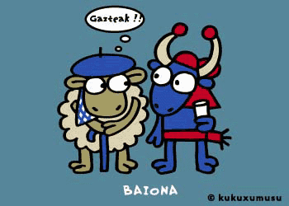
Iruñea

